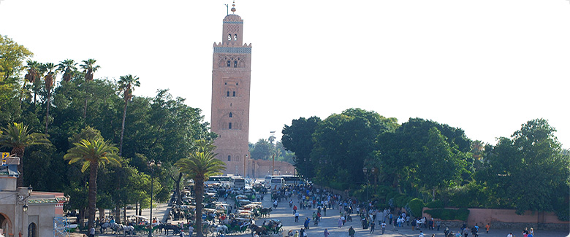
1er JOUR : CASABLANCA
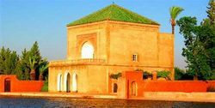
Arrivée des clients à l'aéroport Mohamed V. Accueil par le guide-accompagnateur. Transfert à l'hôtel. Installation, dîner et nuit.

2ème JOUR : CASABLANCA / RABAT / MEKNES ou FES (300 km)
Petit déjeuner puis tour d’orientation de la ville, ville moderne, capitale économique du pays : la place des Nations Unies où se trouvent les principaux bâtiments administratifs ; le Boulevard Mohamed V, grande artère commerçante ; le quartier d'Anfa, élégant quartier résidentiel ; la corniche et la fameuse grande mosquée Hassan II (visite extérieure). Départ pour Rabat. Déjeuner.
Visite de la ville : la Tour Hassan, minaret inachevé ; le prestigieux Mausolée Mohamed V décoré de marbre, de feuilles d'or et d'onyx ; passage devant le palais Royal, construit entre le 18ème et le 20ème siècles ; visite des jardins et de la kasbah des Oudayas. Départ pour Meknes. Installation à l’hôtel, dîner et nuit.

3ème JOUR : MEKNES ou FES / VOLUBILIS / MOULAY IDRISS / FES (100 km)
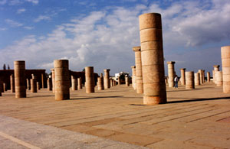
Petit déjeuner puis visite de la ville. Bâtie sur une colline, on la découvre de très loin avec ses innombrables minarets. Elle connut son apogée sous le règne de Moulay Ismaïl : ses portes monumentales, Bab El Mansour et Bab El Khamis ; la place El Hedime, entre la ville ancienne et la cité impériale ; les greniers de Moulay Ismaïl et Dar El Ma où l'on entreposait des réserves de grains et le foin destiné aux 12000 chevaux de Moulay Ismaïl. Déjeuner puis départ pour la visite des ruines romaines de Volubilis. Ensuite, continuation par Moulay Idriss, étonnante par son prestige de ville sainte, mais aussi par son site, étant construite sur deux pitons rocheux (vue panoramique). Continuation pour Fes. Installation, dîner et nuit à l’hôtel.

4ème JOUR : FES
Petit déjeuner. Journée consacrée à la visite de Fes, métropole religieuse, intellectuelle et artistique du Maroc. Le matin, Fès El Bali, la ville ancienne "intra-muros" : la medersa Attarine, magnifique exemple de l'art mérinide ; la mosquée Karaouine, siège de la fameuse Université depuis le 14ème siècle ; la Fontaine Nejjarine aux très jolis décors de zelliges et enfin les souks. Déjeuner dans un restaurant traditionnel de la médina. L’après-midi, continuation avec la "ville nouvelle" ou Fès El Jedid et sa porte monumentale, l’extérieur du Palais Royal, le quartier des potiers. Dîner et nuit à l’hôtel.

5ème JOUR : FES / BENI-MELLAL / MARRAKECH (500 km)
Après le petit déjeuner, départ pour Marrakech, en passant par Ifrane, station climatique créée en 1930, "petite ville européenne", avec ses toits aux tuiles rouges. La route par le Moyen Atlas et la plaine céréalière du Tadla. Arrêt pour déjeuner au restaurant, à Beni-Mellal, ville née de la présence de l'eau ; visite de la source Aïn Asserdoun. Continuation pour Marrakech. Installation à l'hôtel. Dîner et nuit.

6ème JOUR : MARRAKECH
Après le petit déjeuner, visite de la capitale du sud qui a donné son nom au pays : la Koutoubia ou "mosquée des Libraires" édifiée au 12ème siècle ; les tombeaux Saâdiens, splendides mausolées du 16ème siècle avec la salle des douze Colonnes, chef d'oeuvre de l'art hispano-mauresque ; le palais de la Bahia, véritable dédale de couloirs et d'escaliers construit au siècle dernier avec de très beaux jardins ; puis les jardins de la Ménara, plantés d'oliviers et disposant d'un grand bassin d'irrigation. Déjeuner.
Continuation de la visite par un tour des remparts, édifiés au 12ème siècle. Puis ce sera la fameuse place Djemaa El Fna, coeur de la médina. Toute la journée il y règne un immense marché. On y rencontre également de nombreux personnages étonnants : conteurs, acrobates, charmeurs de serpents... . De là vous accéderez aux souks, à l'artisanat infiniment varié. Retour à l’hôtel. Déjeuner. Après-midi détente.
Le soir, dîner dans un ancien palais de la médina.

7ème JOUR : MARRAKECH / CASABLANCA (250 km)
Petit déjeuner. Matinée libre. Déjeuner au restaurant puis départ pour Casablanca.
Installation à l’hôtel, dîner et nuit.

9ème JOUR : MARRAKECH

Après le petit déjeuner, en fonction de l'horaire de vol, temps libre et transfert à l'aéroport. Assistance aux formalités d'enregistrement.

« CAPITALES DES SULTANS » – Circuit Villes Impériales (Casa/Casa)
8 jours / 7 nuits
Prix/pax en chambre double, en Euros

 | 3* confort |  |  | 3*/4* confort |  |  | 4* confort
Base | B.S | M.S | H.S | B.S | M.S | H.S | B.S. | M.S. | H.S.
45/47 pax | 242 | 265 | 283 | 263 | 288 | 319 | 301 | 334 | 359
40/44 pax | 254 | 277 | 296 | 273 | 299 | 331 | 312 | 347 | 372
35/39 pax | 263 | 287 | 306 | 282 | 308 | 341 | 321 | 357 | 382
30/34 pax | 276 | 301 | 320 | 295 | 321 | 354 | 334 | 370 | 396
25/29 pax | 287 | 312 | 331 | 303 | 330 | 362 | 341 | 377 | 402
20/24 pax | 301 | 327 | 346 | 321 | 349 | 382 | 360 | 397 | 422
09/19 pax | 330 | 257 | 370 | 351 | 379 | 400 | 390 | 427 | 452
04/08 pax | 350 | 280 | 405 | 380 | 410 | 420 | 410 | 447 | 472
S. SGL | 81 | 89 | 98 | 88 | 97 | 106 | 103 | 112 | 121

Basse Saison | Moyenne Saison | Haute Saison
01/11/10 au 18/12/10  04/01/11 au 26/02/11  29/05/11 au 17/09/11 | 27/02/11 au 12/03/11  18/09/09 au 31/10/11 | 19/12/10 au 03/01/11  13/03/11 au 28/05/11

NB : ce n’est pas la date de départ qui

compte. En cas de chevauchement d’un circuit sur deux saisons, nous consulter

. LES PRIX COMPRENNENT :
- L’hébergement en chambre double, salle de bains ou douches, wc
- La pension complète du dîner du 1er jour au petit déjeuner du dernier jour, sauf mention contraire sur le programme
- Le transport en autocar de tourisme climatisé ou minibus climatisé selon le nombre de participants, maximum 47 places
- Les entrées sur les sites et dans les monuments cités au programme
- Un guide national parlant français pendant toute la durée du circuit
- Les guides locaux dans les principales villes touristiques (20 pax et +)
- Les taxes hôtelières
- Le port des bagages dans les hôtels
- Les pourboires dans les hôtels et les restaurants
- L’assistance Plénitude Voyages Maroc
- Une gratuité en ½ double pour 30 participants payants

Mais aussi :
- Menus sélectionnés dans les restaurants extérieurs aux hôtels
- Déjeuner poisson sur la côte Atlantique
- Déjeuner dans un restaurant traditionnel à Meknes (VI)
- Déjeuner dans un ancien palais de la médina de Fès (VI)
- Déjeuner dans un restaurant familial à Beni-Mellal (VI)
- Un dîner dans un ancien palais de la médina, avec folklore et danse du ventre

LES PRIX NE COMPRENNENT PAS :
- Toutes prestations non précisées au programme
- Les boissons – Prix/pax/repas :
- ¼ bouteille d’eau minérale (1,5 L) = 0,5 Є
- ½ bouteille d’eau minérale (1,5 L) = 1 Є
- ¼ bouteille de vin (75 cl) – soit 1 bouteille pour 4 = 3,5 Є
- ½ bouteille de vin (75 cl) – soit 1 bouteille pour 2 = 7 Є
- Café ou thé = 1,5 Є

- Les extras et dépenses d’ordre personnel
- Le supplément chambre individuelle
- Les supplément réveillons :

Noël (facultatif) : 35 Є en 3*/ 55 Є en 4*

St Sylvestre (obligatoire) : 70 Є en 3* / 120 Є en 4*
- Rose ou journal à l’arrivée : + 2 Є/pax
- Cadeau d’adieu (poterie) : + 4 Є/pax

PRESTATIONS OPTIONNELLES (prix nets/pax)
- Le supplément visite guidée intérieure de la mosquée Hassan II à Casablanca : 12 Є / pax (prix public sous réserve de modification sans préavis).

PRESTATIONS OPTIONNELLES (prix/pax commissionnables à 10% si vendues avant le départ)
- Le supplément déjeuner le 1er ou le dernier jour : 12 Є
- Le suppl. dîner/spectacle Fantasia à la place du dîner dans l’ancien palais de la médina : 22 Є
- Le suppl. dîner/spectacle Fantasia en plus du dîner dans l’ancien palais de la médina : 40 Є
- La soirée folklorique à à Fes : 20 Є (drink avec ou sans alcool + petits fours + spectacle folklorique)
- Le supplément Méharée à Zagora (environ 1h30) : 20 Є
- L’excursion en 4x4 aux dunes de Merzouga : 30 Є
- La soirée Ahouach à Ouarzazate avec thé à la menthe + pâtisseries marocaines : 17 Є
- La vallée de l’Ourika demi-journée, avec visite d’un jardin bio-aromatique : 20 Є
- La vallée de l’Ourika journée, avec visite d’un jardin bio-aromatique, déjeuner inclus : 30 Є
- La balade en calèche avec jardins Majorelle : 16 Є

